# 1.代码 文件资源 日志等信息(目录下所有)：

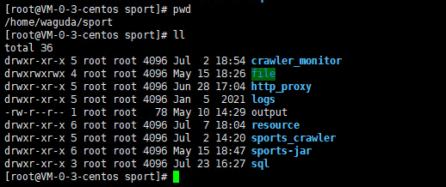

# 2.启动关闭脚本(圈出来的)

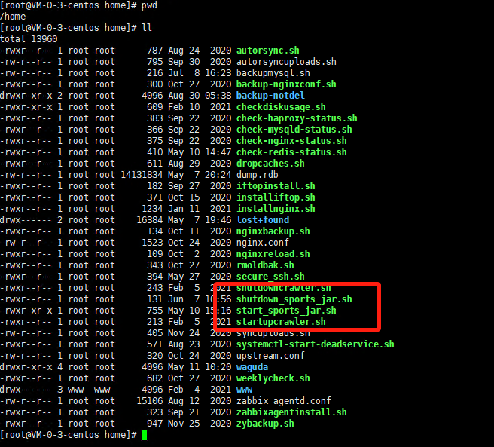

# 3.nginx配置(目录下所有)：

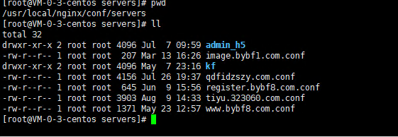

# 4.mysql

eladmin 数据库

# 5.redis(圈出来的)

